1. Junginys, kurio formulė II, arba farmaciniu požiūriu priimtina jo druska, skirta ūminei mieloidinei leukemijai (AML) gydyti arba jos profilaktikai, kai AML yra atspari gydymui FMS tipo tirozinkinazės 3 (FLT-3) inhibitoriumi;

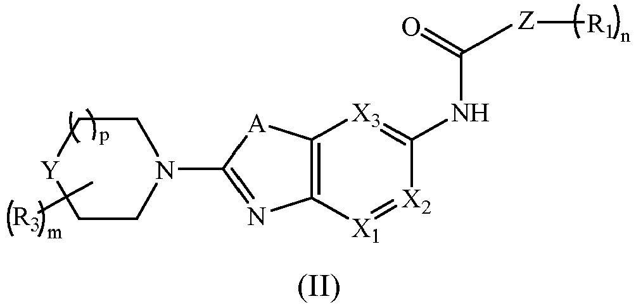

kur

X1 ir X3 nepriklausomai yra CH arba N; X2 yra CR2 arba N; su sąlyga, kad vienas ir ne daugiau kaip vienas iš X1, X2 arba X3 yra N;

A yra O arba S;

Y yra -CH2- arba O;

Z yra arilas arba heterociklilas;

Ri kiekvienu atveju yra nepriklausomai halogenas arba pasirinktinai pakeistas heterociklas; kai pakaitas yra alkilas, alkoksi, aminoalkilas, halogenas, hidroksilas, hidroksialkilas arba -NRaRb;

R2 yra vandenilis, pasirinktinai pakeistas cikloalkilu, pasirinktinai pakeistas arilu, pasirinktinai pakeistas heterociklilu arba -NRaRb; kai pakaitas yra alkilas, aminas, halogenas arba hidroksilas;

R3 kiekvienu atveju yra alkilas arba hidroksilas;

Ra ir Rb yra nepriklausomai vandenilis, alkilas, acilas arba heterociklilas;

„m“ ir „n“ yra nepriklausomai 0, 1 arba 2; ir

„p“ yra 0 arba 1.

2. Junginys, skirtas naudoti pagal 1 punktą, kur

A yra O arba S;

Y yra -CH2- arba O;

Z yra arilas arba heterociklilas;

Ri kiekvienu atveju yra nepriklausomai halogenas arba pasirinktinai pakeistas heterociklilas;

kur pakaitas yra alkilas, alkoksi, aminoalkilas, halogenas,hidroksilas arba -NRaRb; kur Ra ir Rb yra nepriklausomai vandenilis, alkilas arba heterociklilas;

R2 yra vandenilis, cikloalkilas, pasirinktinai pakeistas heterociklilas arba -NRaRb, kur pakaitas yra parinktas iš amino, halogeno arba hidroksilo;

„m“ ir „n“ yra nepriklausomai 0, 1 arba 2; ir

„p“ yra 0 arba 1.

3. Junginys, skirtas naudoti pagal 1 punktą, kur

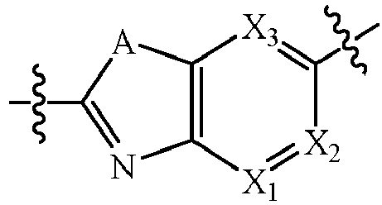

yra

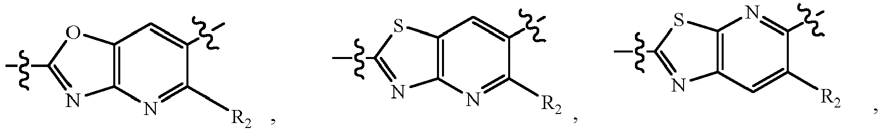

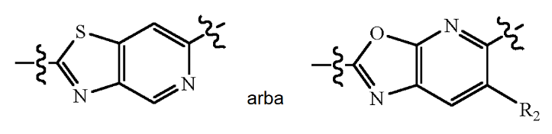

4. Junginys, skirtas naudoti pagal bet kurį iš 1–3 punktų, b e s i s k i r i a n t i s tuo, kad Z yra (a) arilas arba 5 arba 6 narių heterociklilas, arba (b) parinktas iš fenilo, furanilo, tienilo, pirolilo, pirazolilo, imidazolilo, oksazolilo, izoksazolilo, tiazolilo, izotiazolilo, 1H-tetrazolilo, oksadiazolilo, triazolilo, piridilo, pirimidinilo, pirazinilo, piridazinilo, azetidinilo, oksetanilo, imidazolidinilo, pirolidinilo, oksazolidinilo, tiazolidinilo, pirazolidinilo, tetrahidrofuranilo, piperidinilo, piperazinilo, tetrahidropiranilo, morfolinilo, tiomorfolinilo, 1,4-dioksanilo, dioksidotiomorfolinilo, oksapiperazinilo, oksapiperidinilo, tetrahidrofuranilo, tetrahidropiranilo, tetrahidrotiofenilo, dihidropiranilo ir azabiciklo[3.2.1]oktanilo; kurių kiekvienas yra pasirinktinai pakeistas alkilu, alkoksi, halogenu, hidroksilu, hidroksialkilu arba NRaRb; ir Ra ir Rb nepriklausomai yra vandenilis, alkilas arba acilas.

5. Junginys, skirtas naudoti pagal 1 punktą, kurio formulė (IIA):

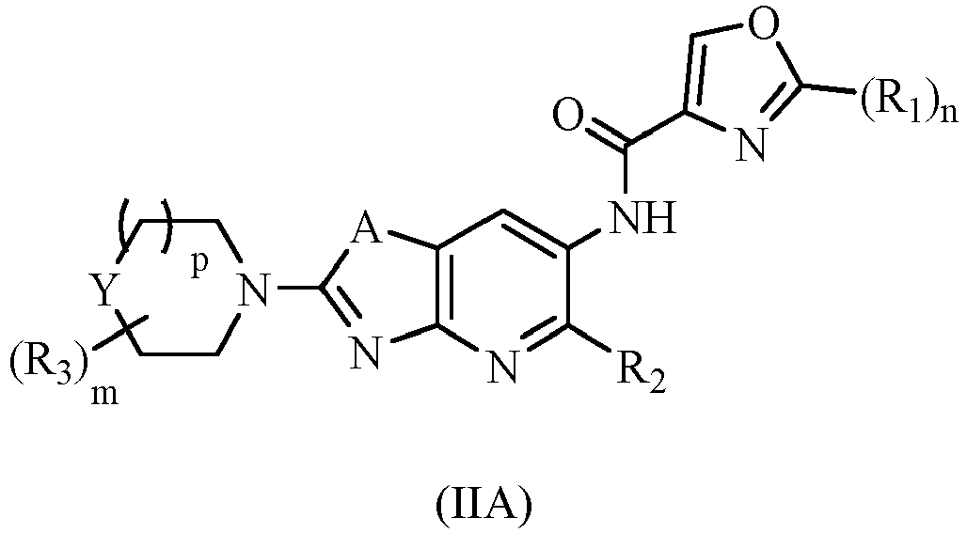

arba farmaciniu požiūriu priimtina jo druska.

6. Junginys, skirtas naudoti pagal 5 punktą, kur

A yra O arba S;

Y yra -CH2- arba O;

Ri kiekvienu atveju yra nepriklausomai halogenas arba pasirinktinai pakeistas heterociklilas; kur pakaitas yra alkilas, alkoksi, aminoalkilas, halogenas, hidroksilas arba -NRaRb; kur Ra irRb yra nepriklausomai vandenilis, alkilas arba heterociklilas;

R2 yra vandenilis, cikloalkilas, pasirinktinai pakeistas heterociklilas arba -NRaRb, kur pakaitas yra parinktas iš amino, halogeno arba hidroksilo; ir

„m“ ir „n“ yra nepriklausomai 0, 1 arba 2.

7. Junginys, skirtas naudoti pagal 1 punktą, kurio formulė (IIB):

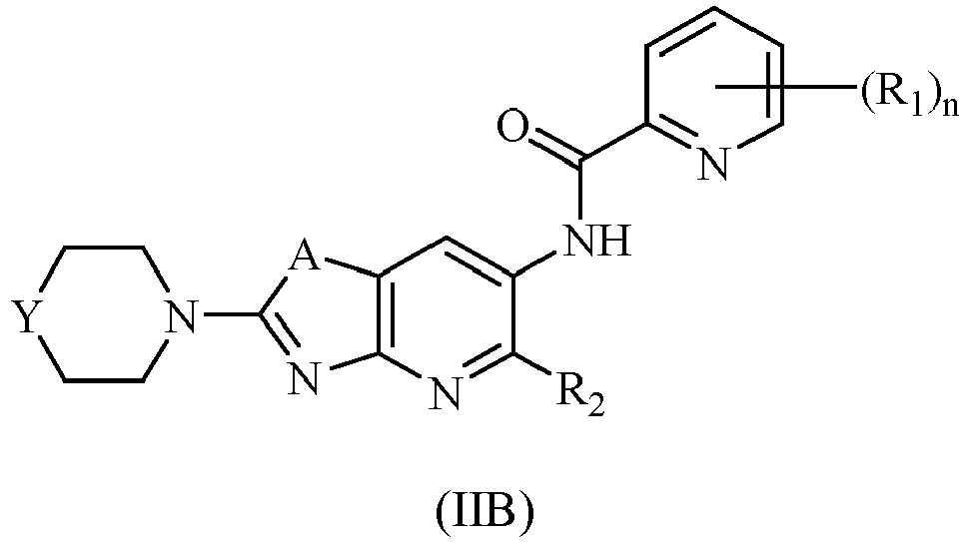

arba farmaciniu požiūriu priimtina jo druska.

8. Junginys, skirtas naudoti pagal 7 punktą, kur

A yra O arba S;

Y yra -CH2- arba O;

Ri kiekvienu atveju yra nepriklausomai halogenas arba pasirinktinai pakeistas heterociklilas; kur pakaitas yra alkilas, alkoksi, aminoalkilas, halogenas, hidroksilas arba -NRaRb; kur Ra ir Rb yra nepriklausomai vandenilis, alkilas arba heterociklilas;

R2 yra vandenilis, cikloalkilas, pasirinktinai pakeistas heterociklilas arba -NRaRb, kur pakaitas yra parinktas iš amino, halogeno arba hidroksilo; ir

„m“ ir „n“ yra nepriklausomai 0, 1 arba 2.

9. Junginys, skirtas naudoti pagal 1 punktą, kur junginys yra (IIC) formulės junginys

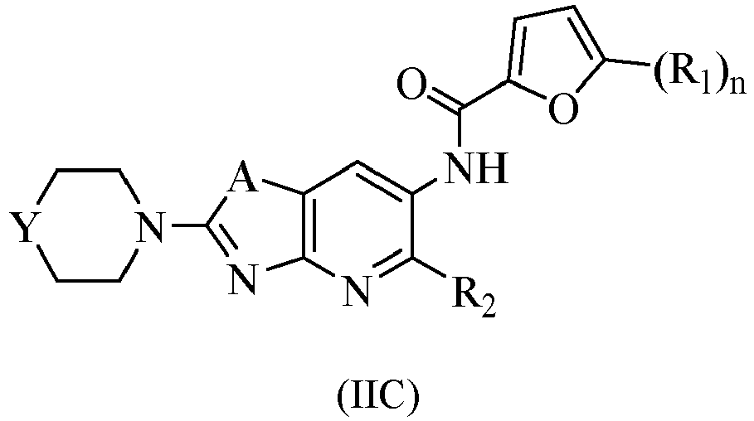

arba jo farmaciniu požiūriu priimtina druska.

10. Junginys, skirtas naudoti pagal bet kurį iš 1–9 punktų, b e s i s k i r i a n t i s tuo, kad R1 yra pasirinktinai pakeistas heterociklilas; kur pakaitas yra alkilas, alkoksi, aminoalkilas, halogenas, hidroksilas, hidroksialkilas arba -NRaRb; ir Ra ir Rb yra nepriklausomai vandenilis arba acilas, arba

kur R1 yra pasirinktinai pakeistas heterociklilas; ir pakaitas yra alkilas, alkoksi, aminoalkilas, halogenas, hidroksilas arba -NRaRb; kur Ra ir Rb yra nepriklausomai vandenilis, alkilas arba heterociklilas; arba

kur R1 yra halogenas.

11. Junginys, skirtas naudoti pagal 10 punktą, b e s i s k i r i a n t i s tuo, kad R1 yra pasirinktinai pakeistas pirazolilas, kur galimas pakaitas yra alkilas, hidroksilas arba -NRaRb.

12. Junginys, skirtas naudoti pagal bet kurį iš 1–11 punktų, b e s i s k i r i a n t i s tuo, kad R2 yra vandenilis, cikloalkilas, toks kaip ciklopropilas; pasirinktinai pakeistas heterociklilas, toks kaip piperidinilas, pirolidinilas, morfolinilas, piperazinilas, azetidinilas, pirazolilas, furanilas arba azabiciklo[3.2.1]oktanilas; kur pakaitas yra hidroksilas, halogenas, alkilas arba amino; arba -NRaRb, kur pakaitas yra parinktas iš amino, halogeno arba hidroksilo.

13. Junginys, skirtas naudoti pagal bet kurį iš 1–12 punktų, b e s i s k i r i a n t i s tuo, kad R3 yra alkilas.

14. Junginys, skirtas naudoti pagal bet kurį iš 1–13 punktų, b e s i s k i r i a n t i s tuo, kad „m“ yra 0 arba 2 ir „p“ yra 0 arba 1.

15. Junginys, skirtas naudoti pagal 1 punktą, kur (II) formulės junginys yra parinktas iš:

|  |
| --- |
| 6’-amino-N-(2-morfolinoksazolo[4,5-b]piridin-6-il)-[2,3’-bipiridin]-6-karboksamido; |
| 6’-amino-N-(5-ciklopropil-2-morfolinoksazolo[4,5-b]piridin-6-il)-[2,3’-bipiridin]-6-karboksamido hidrochlorido; |
| N-(5-ciklopropil-2-morfolinoksazolo[4,5-b]piridin-6-il)-2-(2-metilpiridin-4-il)oksazol-4-karboksamido hidrochlorido; |
| N-(2,5-di(piperidin-1-il)oksazolo[4,5-b]piridin-6-il)-6-(1H-pirazol-4-il)pikolinamido hidrochlorido; |
| N-(2,5-di(piperidin-1-il)oksazolo[4,5-b]piridin-6-il)-2-(2-metilpiridin-4-il)oksazol-4-karboksamido; |
| N-(2-morfolino-5-(piperidin-1-il)oksazol[4,5-b]piridin-6-il)-6-(1H-pirazol-4-il)pikolinamido; |
| 2-(2-metilpiridin-4-il)-N-(2-morfolino-5-(piperidin-1-il)oksazolo[4,5-b]piridin-6-il)oksazol-4-karboksamido; |
| 6-chlor-N-(2-morfolino-5-(piperidin-1-il)oksazolo[4,5-b]piridin-6-il)pikolinamido; |
| N-(2,5-di(piperidin-1-il)oksazolo[4,5-b]piridin-6-il)-6-(1-metil-1H-pirazol-4-il)pikolinamido; |
| 2-(2-chlorpiridin-4-il)-N-(2,5-di(piperidin-1-il)oksazolo[4,5-b]piridin-6-il)oksazol-4-karboksamido; |
| (S)-2-(2-metilpiridin-4-il)-N-(2-morfolino-5-(pirolidin-3-ilamino)oksazolo[4,5-b]piridin-6-il)oksazol-4- karboksamido; |
| 6’-amino-N-(2-morfolinoksazolo[5,4-b]piridin-5-il)-[2,3’-bipiridin]-6-karboksamido; |
| 6’-amino-N-(2-morfolinotiazolo[4,5-c]piridin-6-il)-[2,3’-bipiridin]-6-karboksamido; |
| 6’-amino-N-(2-morfolinotiazolo[5,4-b]piridin-5-il)-[2,3’-bipiridin]-6-karboksamido; |
| 2-(2-metilpiridin-4-il)-N-(2-morfolinotiazolo[4,5-b]piridin-6-il)oksazol-4-karboksamido; |
| 6’-amino-N-(2-morfolinotiazolo[4,5-b]piridin-6-il)-[2,3’-bipiridin]-6-karboksamido; |
| N-(2-morfolinotiazolo[4,5-b]piridin-6-il)-6-(1H-pirazol-4-il)pikolinamido; |
| 3-(4-(aminometil)piperidin-1-il)-5-fluor-N-(2-morfolinotiazolo[4,5-b]piridin-6-il)benzamido; |
| 2-(4-(aminometil)piperidin-1-il)-5-fluor-N-(2-morfolinotiazolo[4,5-b]piridin-6-il)benzamido; |
| 2-(2-metilpiridin-4-il)-N-(2-morfolino-5-(piperidin-1-il)tiazolo[4,5-b]piridin-6-il)oksazol-4-karboksamido; |
| N-(2-morfolino-5-(piperidin-1-il)tiazolo[4,5-b]piridin-6-il)-6-(1H-pirazol-4-il)pikolinamido; |
| N-(2,5-di(piperidin-1-il)tiazolo[4,5-b]piridin-6-il)-6-(1H-pirazol-4-il)pikolinamido; |
| N-(2,5-di(piperidin-1-il)tiazolo[4,5-b]piridin-6-il)-2-(2-metilpiridin-4-il)oksazol-4-karboksamido; |
| N-(2,5-dimorfolinoksazolo[4,5-b]piridin-6-il)-2-(2-metilpiridin-4-il)oksazol-4-karboksamido; |
| N-(5-(4-metilpiperazin-1-il)-2-morfolinoksazolo[4,5-b]piridin-6-il)-2-(2-metilpiridin-4-il)oksazol-4-karboksamido; |
| N-(2,5-di(piperidin-1-il)oksazolo[4,5-b]piridin-6-il)-2-(6-metoksipiridin-3-il)oksazol-4-karboksamido; |
| N-(2,5-di(piperidin-1-il)oksazolo[4,5-b]piridin-6-il)-2-(2-metilpiridin-3-il)oksazol-4-karboksamido; |
| N-(2,5-di(piperidin-1-il)oksazolo[4,5-b]piridin-6-il)-2-(2-metilpiridin-3-il)oksazol-4-karboksamido; |
| 2-(2-hidroksipiridin-3-il)-N-(2-morfolino-5-(piperidin-1-il)oksazolo[4,5-b]piridin-6-il)oksazol-4-karboksamido; |
| N-(2, 5-di(piperidin-1-il)oksazolo[4,5-b]piridin-6-il)-2-(6-hidroksipiridin-3-il)oksazol-4-karboksamido; |
| 2-(2-metoksipiridin-4-il)-N-(2-morfolino-5-(piperidin-1-il)oksazolo[4,5-b]piridin-6-il)oksazol-4-karboksamido; |
| 2-(2-metilpiridin-3-il)-N-(2-morfolino-5-(piperidin-1-il)oksazolo[4,5-b]piridin-6-il)oksazol-4-karboksamido; |
| 2-(3-metilpiridin-4-il)-N-(2-morfolino-5-(piperidin-1-il)oksazolo[4,5-b]piridin-6-il)oksazol-4-karboksamido; |
| N-(2,5-di(piperidin-1-il)oksazolo[4,5-b]piridin-6-il)-2-(3-metilpiridin-4-il)oksazol-4-karboksamido; |
| 2-(6-metilpiridin-3-il)-N-(2-morfolino-5-(piperidin-1-il)oksazolo[4,5-b]piridin-6-il)oksazol-4-karboksamido; |
| 6-(1-metil-1H-pirazol-4-il)-N-(2-morfolino-5-(piperidin-1-il)oksazolo[4,5-b]piridin-6-il)pikolinamido; |
| N-(2,5-di(piperidin-1-il)oksazolo[4,5-b]piridin-6-il)-2-(6-metilpiridin-3-il)oksazol-4-karboksamido; |
| (S)-N-(5-(3-aminopirolidin-1-il)-2-morfolinoksazolo[4,5-b]piridin-6-il)-2-(2-metilpiridin-4-il)oksazolo-4 -karboksamido; |
| (S)-N-(5-(3-hidroksipirolidin-1-il)-2-morfolinoksazolo[4,5-b]piridin-6-il)-2-(2-metilpiridin-4-il)oksazol-4 -karboksamido; |
| (R)-N-(5-(3-aminopirolidin-1-il)-2-morfolinoksazolo[4,5-b]piridin-6-il)-2-(2-metilpiridin-4-il)oksazolo-4 -karboksamido; |
| (R)-N-(5-(3-hidroksipirolidin-1-il)-2-morfolinoksazolo[4,5-b]piridin-6-il)-2-(2-metilpiridin-4-il)oksazolo-4 -karboksamido; |
| (S)-2-(3-aminopirolidin-1-il)-N-(2-morfolino-5-(piperidin-1-il)oksazolo[4,5-b]piridin-6-il)oksazol-4- karboksamido; |
| (S)-6-(3-hidroksipirolidin-1-il)-N-(2-morfolino-5-(piperidin-1-il)oksazolo[4,5-b]piridin-6-il)pikolinamido; |
| (S)-6-(3-aminopirolidin-1-il)-N-(2-morfolino-5-(piperidin-1-il)oksazolo[4,5-b]piridin-6-il)pikolinamido; |
| (S)-2-(3-hidroksipirolidin-1-il)-N-(2-morfolino-5-(piperidin-1-il)oksazolo[4,5-b]piridin-6-il)oksazol-4- karboksamido; |
| (S)-N-(5-ciklopropil-2-morfolinoksazolo[4,5-b]piridin-6-il)-2-(3-hidroksipirolidin-1-il)oksazol-4-karboksamido; |
| (S)-2-(3-aminopirolidin-1-il)-N-(5-ciklopropil-2-morfolinoksazolo[4,5-b]piridin-6-il)oksazol-4-karboksamido; |
| 2-(2-metilpiridin-4-il)-N-(5-(piperidin-1-il)-2-(pirolidin-1-il)oksazolo[4,5-b]piridin-6-il)oksazolo- 4-karboksamido hidrochlorido; |
| N-(2-(2,6-dimetilmorfolino)-5-(piperidin-1-il)oksazolo[4,5-b]piridin-6-il)-2-(2-metilpiridin-4-il)oksazolo- 4-karboksamido hidrochlorido; |
| N-(2,5-di(piperidin-1-il)tiazolo[4,5-b]piridin-6-il)-6-(1-metil-1H-pirazol-4-il)pikolinamido hidrochlorido; |
| 6-(1-metil-1H-pirazol-4-il)-N-(2-morfolino-5-(piperidin-1-il)tiazolo[4,5-b]piridin-6-il)pikolinamido; |
| N-(2,5-di(piperidin-1-il)tiazolo[4,5-b]piridin-6-il)-2-(2-metilpiridin-3-il)oksazol-4-karboksamido hidrochlorido; |
| N-(2-((2S,6R)-2,6-dimetilmorfolino)-5-(piperidin-1-il)tiazolo[4,5-b]piridin-6-il)-2-(2-metilpiridin- 4-il)oksazol-4-karboksamido; |
| 2-(2-metilpiridin-3-il)-N-(2-morfolino-5-(piperidin-1-il)tiazolo[4,5-b]piridin-6-il)oksazol-4-karboksamido; |
| 2-(2-hidroksipiridin-3-il)-N-(2-morfolino-5-(piperidin-1-il)tiazolo[4,5-b]piridin-6-il)oksazol-4-karboksamido; |
| N-(2,5-di(piperidin-1-il)tiazolo[4,5-b]piridin-6-il)-2-(2-metoksipiridin-4-il)oksazol-4-karboksamido; |
| 2-(6-metoksipiridin-3-il)-N-(2-morfolino-5-(piperidin-1-il)tiazolo[4,5-b]piridin-6-il)oksazol-4-karboksamido; |
| 2-(2-metoksipiridin-4-il)-N-(2-morfolino-5-(piperidin-1-il)tiazolo[4,5-b]piridin-6-il)oksazol-4-karboksamido; |
| (S)-N-(5-(3-fluorpiperidin-1-il)-2-morfolinotiazolo[4,5-b]piridin-6-il)-2-(2-metilpiridin-4-il)oksazol-4 -karboksamido; |
| 2-(6-metilpiridin-3-il)-N-(2-morfolino-5-(piperidin-1-il)tiazolo[4,5-b]piridin-6-il)oksazol-4-karboksamido; |
| 2-(3-metilpiridin-4-il)-N-(2-morfolino-5-(piperidin-1-il)tiazolo[4,5-b]piridin-6-il)oksazol-4-karboksamido; |
| (S)-6-(3-aminopirolidin-1-il)-N-(2-morfolino-5-(piperidin-1-il)tiazolo[4,5-b]piridin-6-il)pikolinamido; |
| (S)-6-(3-hidroksipirolidin-1-il)-N-(2-morfolino-5-(piperidin-1-il)tiazolo[4,5-b]piridin-6-il)pikolinamido; |
| (S)-6-(3-aminopirolidin-1-il)-N-(2,5-di(piperidin-1-il)tiazolo[4,5-b]piridin-6-il)pikolinamido; |
| (S)-N-(2,5-di(piperidin-1-il)tiazolo[4,5-b]piridin-6-il)-6-(3-hidroksipirolidin-1-il)pikolinamido; |
| (S)-2-(3-aminopirolidin-1-il)-N-(2-morfolino-5-(piperidin-1-il)tiazolo[4,5-b]piridin-6-il)oksazol-4-karboksamido; |
| (S)-N-(5-(3-aminopirolidin-1-il)-2-morfolinotiazolo[4,5-b]piridin-6-il)-2-(2-metilpiridin-4-il)oksazol-4 -karboksamido; |
| (S)-2-(3-aminopirolidin-1-il)-N-(5-ciklopropil-2-morfolinotiazolo[4,5-b]piridin-6-il)oksazol-4-karboksamido; |
| N-(5-ciklopropil-2-morfolinotiazolo[4,5-b]piridin-6-il)-2-(2-metilpiridin-4-il)oksazol-4-karboksamido; |
| (S)-2-(3-hidroksipirolidin-1-il)-N-(2-morfolino-5-(piperidin-1-il)tiazolo[4,5-b]piridin-6-il)oksazol-4-karboksamido; |
| (S)-N-(5-(3-hidroksipirolidin-1-il)-2-morfolinotiazolo[4,5-b]piridin-6-il)-2-(2-metilpiridin-4-il)oksazol-4-karboksamido; |
| (S)-N-(5-ciklopropil-2-morfolinotiazolo[4,5-b]piridin-6-il)-6-(3-hidroksipirolidin-1-il)pikolinamido; |
| (S)-N-(5-ciklopropil-2-morfolinotiazolo[4,5-b]piridin-6-il)-2-(3-hidroksipirolidin-1-il)oksazol-4-karboksamido; |
| (S)-N-(5-ciklopropil-2-morfolinotiazolo[4,5-b]piridin-6-il)-6-(1-(2-hidroksipropil)-1H-pirazol-4-il)pikolinamido; |
| (S)-N-(5-ciklopropil-2-morfolinotiazolo[4,5-b]piridin-6-il)-2-(1-(2-hidroksipropil)-1H-pirazol-4-il)oksazolo-4-karboksamido; |
| N-(5-(3-hidroksipirolidin-1-il)-2-morfolinotiazolo[4,5-b]piridin-6-il)-2-(6-metoksipiridin-3-il)oksazol-4-karboksamido; |
| (S)-N-(5-(3-hidroksipirolidin-1-il)-2-morfolinotiazolo[4,5-b]piridin-6-il)-2-(6-metoksipiridin-3-il)oksazol-4-karboksamido; |
| (R)-N-(5-(3-hidroksipirolidin-1-il)-2-morfolinotiazolo[4,5-b]piridin-6-il)-2-(6-metoksipiridin-3-il)oksazol-4-karboksamido; |
| (S)-N-(5-(azetidin-1-il)-2-morfolinotiazolo[4,5-b]piridin-6-il)-6-(3-hidroksipirolidin-1-il)pikolinamido; |
| N-(5-(3-hidroksiazetidin-1-il)-2-morfolinotiazolo[4,5-b]piridin-6-il)-2-(2-metilpiridin-4-il)oksazol-4-karboksamido; |
| (S)-N-(5-(3-hidroksipirolidin-1-il)-2-morfolinotiazolo[4,5-b]piridin-6-il)-5-(2-metilpiridin-4-il)tiofen-2-karboksamido; |
| (S)-N-(5-(3-hidroksipirolidin-1-il)-2-morfolinotiazolo[4,5-b]piridin-6-il)-5-(2-metilpiridin-4-il)furan-2-karboksamido; |
| (S)-N-(5-(3-hidroksipiperidin-1-il)-2-morfolinotiazolo[4,5-b]piridin-6-il)-2-(2-metilpiridin-4-il)oksazolo-4-karboksamido; |
| N-(5-(4-hidroksipiperidin-1-il)-2-morfolinotiazolo[4,5-b]piridin-6-il)-2-(2-metilpiridin-4-il)oksazol-4-karboksamido; |
| (R)-N-(5-(3-hidroksipirolidin-1-il)-2-morfolinotiazolo[4,5-b]piridin-6-il)-2-(2-metilpiridin-4-il)oksazol-4-karboksamido; |
| N-(5-(4-hidroksipiperidin-1-il)-2-morfolinotiazolo[4,5-b]piridin-6-il)-5-(2-metilpiridin-4-il)furan-2-karboksamido; |
| N-(5-(azetidin-1-il)-2-(piperidin-1-il)tiazolo[4,5-b]piridin-6-il)-2-(2-metilpiridin-4-il)oksazolo-4-karboksamido; |
| 2-(2-metilpiridin-4-il)-N-(2-(piperidin-1-il)-5-(pirolidin-1-il)tiazolo[4,5-b]piridin-6-il)oksazolo-4-karboksamido; |
| 2-(2-metilpiridin-4-il)-N-(2-morfolino-5-(pirolidin-1-il)tiazolo[4,5-b]piridin-6-il)oksazol-4-karboksamido; |
| 5-(2-metilpiridin-4-il)-N-(2-morfolino-5-(piperidin-1-il)tiazolo[4,5-b]piridin-6-il)furan-2-karboksamido; |
| N-(5-(azepan-1-il)-2-morfolinotiazolo[4,5-b]piridin-6-il)-2-(2-metilpiridin-4-il)oksazol-4-karboksamido; |
| 2-(2-aminopiridin-4-il)-N-(2-morfolino-5-(piperidin-1-il)tiazolo[4,5-b]piridin-6-il)oksazol-4-karboksamido hidrochlorido; |
| N-(5-(azetidin-1-il)-2-morfolinotiazolo[4,5-b]piridin-6-il)-2-(2-metilpiridin-4-il)oksazol-4-karboksamido; |
| (R)-N-(5-(3-hidroksipiperidin-1-il)-2-morfolinotiazolo[4,5-b]piridin-6-il)-2-(2-metilpiridin-4-il)oksazolo-4-karboksamido; |
| (R)-N-(5-(3-hidroksipiperidin-1-il)-2-morfolinotiazolo[4,5-b]piridin-6-il)-5-(2-metilpiridin-4-il)furan-2-karboksamido; |
| (S)-6-(1-(2-hidroksipropil)-1H-pirazol-4-il)-N-(2-morfolino-5-(piperidin-1-il)tiazolo[4,5-b]piridin- 6-il)pikolinamido; |
| N-(5-(4-fluorpiperidin-1-il)-2-morfolinotiazolo[4,5-b]piridin-6-il)-5-(2-metilpiridin-4-il)furan-2-karboksamido; |
| N-(5-(4-fluorpiperidin-1-il)-2-morfolinotiazolo[4,5-b]piridin-6-il)-2-(2-metilpiridin-4-il)oksazol-4-karboksamido hidrochlorido; |
| N-(5-(1-metil-1H-pirazol-4-il)-2-morfolinotiazolo[4,5-b]piridin-6-il)-2-(2-metilpiridin-4-il)oksazol-4-karboksamido; |
| N-(5-(3-fluorfenil)-2-morfolinotiazolo[4,5-b]piridin-6-il)-2-(2-metilpiridin-4-il)oksazol-4-karboksamido; |
| N-(5-(4-hidroksipiperidin-1-il)-2-morfolinotiazolo[4,5-b]piridin-6-il)-5-(2-metilpiridin-4-il)furan-2-karboksamido; |
| N-(5-(3-fluorpiperidin-1-il)-2-morfolinotiazolo[4,5-b]piridin-6-il)-5-(2-metilpiridin-4-il)furan-2-karboksamido; |
| (S)-N-(5-(3-hidroksipirolidin-1-il)-2-morfolinoksazolo[4,5-b]piridin-6-il)-2-(6-metoksipiridin-3-il)oksazol-4-karboksamido; |
| N-(5-(3-hidroksipirolidin-1-il)-2-morfolinoksazolo[4,5-b]piridin-6-il)-2-(2-metilpiridin-4-il)oksazol-4-karboksamido; |
| (R)-N-(5-(3-hidroksipirolidin-1-il)-2-morfolinoksazolo[4,5-b]piridin-6-il)-2-(6-metoksipiridin-3-il)oksazolo-4-karboksamido; |
| N-(5-(3-hidroksipirolidin-1-il)-2-morfolinoksazolo[4,5-b]piridin-6-il)-2-(6-metoksipiridin-3-il)oksazol-4-karboksamido; |
| (S)-N-(5-(3-hidroksipirolidin-1-il)-2-morfolinoksazolo[4,5-b]piridin-6-il)-5-(2-metilpiridin-4-il)furan-2-karboksamido; |
| (S)-N-(5-(3-hidroksipirolidin-1-il)-2-morfolinoksazolo[4,5-b]piridin-6-il)-5-(2-metilpiridin-4-il)tiofen-2-karboksamido; |
| N-(5-(azetidin-1-il)-2-(piperidin-1-il)oksazolo[4,5-b]piridin-6-il)-2-(2-metilpiridin-4-il)oksazolo-4-karboksamido; |
| 2-(2-metilpiridin-4-il)-N-(2-(piperidin-1-il)-5-(pirolidin-1-il)oksazolo[4,5-b]piridin-6-il)oksazolo-4-karboksamido; |
| 5-(2-metilpiridin-4-il)-N-(2-morfolino-5-(piperidin-1-il)oksazolo[4,5-b]piridin-6-il)furan-2-karboksamido; |
| N-(5-(azetidin-1-il)-2-morfolinoksazolo[4,5-b]piridin-6-il)-2-(2-metilpiridin-4-il)oksazol-4-karboksamido; |
| 2-(2-metilpiridin-4-il)-N-(2-morfolino-5-(pirolidin-1-il)oksazolo[4,5-b]piridin-6-il)oksazol-4-karboksamido; |
| N-(5-(4-hidroksipiperidin-1-il)-2-morfolinoksazolo[4,5-b]piridin-6-il)-5-(2-metilpiridin-4-il)furan-2-karboksamido; |
| (R)-N-(5-(3-hidroksipiperidin-1-il)-2-morfolinoksazolo[4,5-b]piridin-6-il)-5-(2-metilpiridin-4-il)furan-2-karboksamido; |
| N-(5-(furan-3-il)-2-morfolinoksazolo[4,5-b]piridin-6-il)-2-(2-metilpiridin-4-il)oksazol-4-karboksamido; |
| N-(5-(3-fluorpiperidin-1-il)-2-morfolinoksazolo [4,5-b]piridin-6-il)-2-(2-metilpiridin-4-il)oksazol-4-karboksamido; |
| N-(5-(4-hidroksipiperidin-1-il)-2-morfolinoksazolo[4,5-b]piridin-6-il)-2-(2-metilpiridin-4-il)oksazol-4-karboksamido; |
| N-(5-(4-fluorpiperidin-1-il)-2-morfolinotiazolo[4,5-b]piridin-6-il)-2-(2-metilpiridin-4-il)oksazol-4-karboksamido; |
| (S)-N-(5-(3-aminopiperidin-1-il)-2-morfolinotiazolo[4,5-b]piridin-6-il)-2-(2-metilpiridin-4-il)oksazol-4-karboksamido; |
| 2-(2-metilpiridin-4-il)-N-(2-morfolino-5-(1H-pirazol-4-il)tiazolo[4,5-b]piridin-6-il)oksazol-4-karboksamido; |
| N-(5-(6-fluorpiridin-3-il)-2-morfolinotiazolo[4,5-b]piridin-6-il)-2-(2-metilpiridin-4-il)oksazol-4-karboksamido; |
| N-(5-(3-hidroksi-8-azabiciklo[3.2.1]oktan-8-il)-2-morfolinotiazolo[4,5-b]piridin-6-il)-2-(2-metilpiridin-4 -il)oksazol-4-karboksamido; |
| N-(2-(3-hidroksipiperidin-1-il)-5-(piperidin-1-il)tiazolo[4,5-b]piridin-6-il)-2-(2-metilpiridin-4-il) oksazolo-4-karboksamido; |
| 2-(2-acetamidopiridin-4-il)-N-(5-(4-hidroksipiperidin-1-il)-2-morfolinotiazolo[4,5-b]piridin-6-il)oksazol-4-karboksamido; |
| N-(2-(3-hidroksipiperidin-1-il)-5-(4-hidroksipiperidin-1-il)tiazolo[4,5-b]piridin-6-il)-2-(2-metilpiridin-4- il)oksazol-4-karboksamido; |
| 2-(2-acetamidopiridin-4-il)-N-(5-(3-hidroksipiperidin-1-il)-2-morfolinotiazolo[4,5-b]piridin-6-il)oksazol-4-karboksamido; |
| 2-(2-aminopiridin-4-il)-N-(5-(3-hidroksipiperidin-1-il)-2-morfolinotiazolo[4,5-b]piridin-6-il)oksazol-4-karboksamido hidrochlorido; |
| 5-(2-aminopiridin-4-il)-N-(5-(4-(4-hidroksipiperidin-1-il)-2-morfolinotiazolo[4,5-b]piridin-6-il)furan-3-karboksamido hidrochlorido; |
| 2-(2-aminopiridin-4-il)-N-(5-(4-hidroksipiperidin-1-il)-2-morfolinotiazolo[4,5-b]piridin-6-il)oksazol-4-karboksamido hidrochlorido; |
| 2-(2-aminopiridin-4-il)-N-(5-(4-fluoropiperidin-1-il)-2-morfolinotiazolo[4,5-b]piridin-6-il)oksazol-4-karboksamido hidrochlorido; |
| N-(5-(2-fluorpiridin-4-il)-2-morfolinotiazolo[4,5-b]piridin-6-il)-2-(2-metilpiridin-4-il)oksazol-4-karboksamido; |
| N-(5-(4-fluorpiperidin-1-il)-2-(3-hidroksipiperidin-1-il)tiazolo[4,5-b]piridin-6-il)-2-(2-metilpiridin-4- il)oksazol-4-karboksamido; |
| N-(5-(4-aminopiperidin-1-il)-2-(3-hidroksipiperidin-1-il)tiazolo[4,5-b]piridin-6-il)-2-(2-metilpiridin-4- il)oksazol-4-karboksamido hidrochlorido; ir |
| N-(5-(2-hidroksipiridin-4-il)-2-morfolinotiazolo[4,5-b]piridin-6-il)-2-(2-metilpiridin-4-il)oksazol-4-karboksamido hidrochlorido; |

arba jo farmaciniu požiūriu priimtinos druskos.

16. Junginys, skirtas naudoti pagal 1 punktą, kur junginys yra

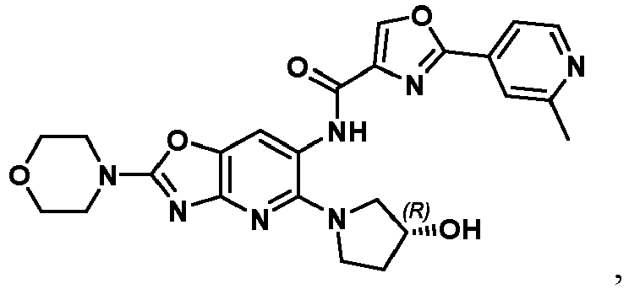

arba farmaciniu požiūriu priimtina druska.

17. Junginys, skirtas naudoti pagal 1 punktą, kur junginys yra

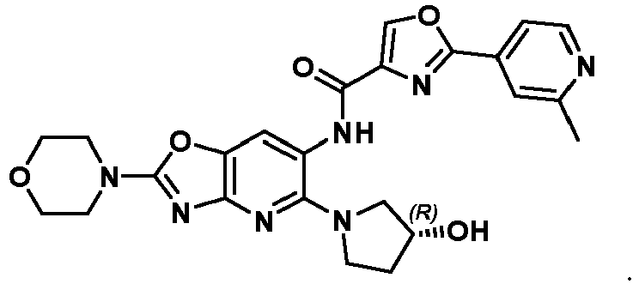

18. Junginys, skirtas naudoti pagal 1 punktą, kur junginys yra

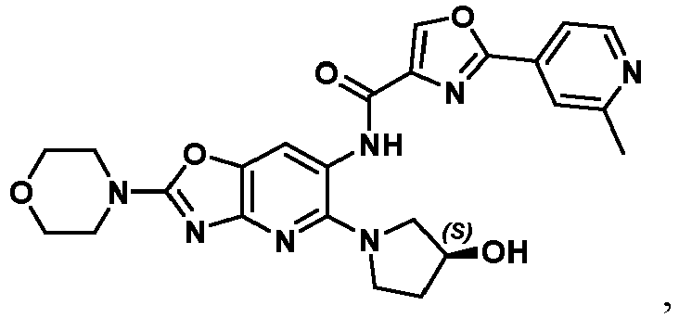

arba farmaciniu požiūriu priimtina druska.

19. Junginys, skirtas naudoti pagal 1 punktą, kur junginys yra

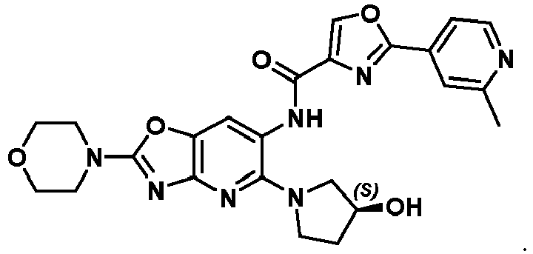

20. Junginys, skirtas naudoti pagal bet kurį iš ankstesnių punktų, kur AML pasižymi FLT3 geno mutacija.

21. Junginys, skirtas naudoti pagal 20 punktą, kur mutacija yra vidinis tandeminis dubliavimas (ITD).

22. Junginys, skirtas naudoti pagal 20 punktą, kur mutacija yra D835H, D835V, D835Y, K663Q, N841L arba F691L mutacija.

23. Junginys, skirtas naudoti pagal 20 punktą, kur mutacija yra D835Y mutacija.